Pressemitteilung
13.10.2026
Landkreis - Sicherheit
Langjähriger Ausbilder der Feuerwehren verabschiedet

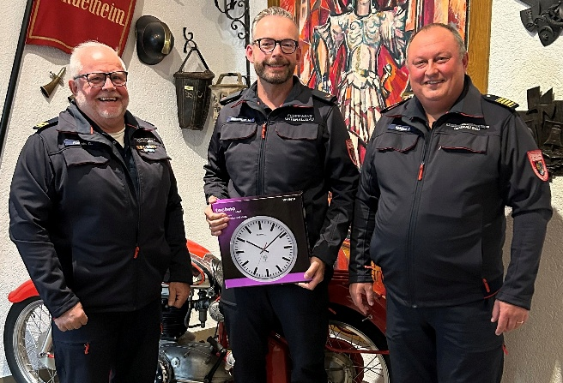
Unterallgäu. Rolf Simnacher (Mitte) aus Mindelheim hat die Mitglieder der Unterallgäuer Feuerwehren viele Jahre lang mitausgebildet. Aus beruflichen Gründen und da er dieses Jahr zum stellvertretenden Kommandanten der Mindelheimer Feuerwehr gewählt wurde, hat er das Amt als Kreisausbilder nun niedergelegt. Kreisbrandrat Alexander Möbus (rechts) und Fach-Kreisbrandmeister Giovanni Aichele, der für die Grundausbildung im Landkreis zuständig ist, bedankten sich bei Simnacher und überreichten ihm eine Uhr als Zeichen für die ungezählten Stunden, Tage und Jahre seines ehrenamtlichen Engagements. Rolf Simnacher war seit 2003 als Ausbilder tätig. Seit 2012 war er Lehrgangsleiter für Grundausbildung am Standort Mindelheim.

Foto: Robert Draeger

